哈尔滨工业大学计算机科学与技术学院
2016年秋季学期《软件工程》
Lab 4：代码评审与程序性能优化

姓名 | 学号 | 联系方式
顾旭 | 1140320201 | 13104628021
霍峻杰 | 1140320206 | 15846007767

目录
1 实验要求 1
2 在Eclipse中配置代码审查与分析工具 1
2.1 Checkstyle 1
2.2 PMD 1
2.3 FindBugs 2
2.4 VisualVM 2
3 本次实验所评审的代码 2
4 代码review记录 3
5 Checkstyle所发现的代码问题清单及原因分析 4
6 PMD所发现的代码问题清单及原因分析 4
7 FindBugs所发现的代码问题清单及原因分析 5
8 VisualVM性能分析结果 5
8.1 执行时间的统计结果与原因分析 5
8.2 内存占用的统计结果与原因分析 6
8.3 代码改进之后的执行时间统计结果 7
8.4 代码改进之后的内存占用统计结果 7
9 利用Git/GitHub进行协作的过程 8
10 评述 12
10.1 对代码规范方面的评述 12
10.2 对代码性能方面的评述 12
11 计划与实际进度 13
12 小结 13

实验要求
- 针对Lab1 所完成的代码，进行代码评审( 走查) 和性能分析，从性能角
度对代码进行优化；
- 练习代码评审的两个方面：静态分析、动态分析(profiling) ；
- 使用以下四个工具完成实验：
– Checkstyle
– FindBugs
– PMD
– VisualVM
- 按Lab1 的分组方式，两人一组，随机分配另一组的代码作为本组评审
和分析的对象，实验期间不能与原作者进行沟通。

在Eclipse中配置代码审查与分析工具
采用屏幕截图的方式给出在Eclipse中配置Checkstyle、PMD、Findbugs的过程、安装VisualVM的过程。
由于我们使用的工具是Myeclipses 按照网上的教程配置

Checkstyle
安装方式：
下载：net.sf.eclipsecs-updatesite_5.7.0.201402131929-bin.zip文件
解压缩后打开拷贝 plugins 和 features 下的文件到 Myeclipse相应的文件下
重启MyEclipse，项目右击就能看到有checkstyle的选项安装成功

PMD
下载PMD我用的是pmd-eclipse-1.8.0
打开后将net.sourceforge.pmd.eclipse_1.8.0文件夹拷贝到myeclipse下的plugins目录下
之后到MyEclipse安装目录下打开/MyEclipse/configuration/org.eclipse.equinox.simpleconfigurator/bundlers.info
在最后面加上net.sourceforge.pmd.eclipse,1.8.0,file:/e:/Myeclipse/pligins/net.sourceforge.pmd.eclipse_1.8.0/,4,false
重启MyEclipse后项目右击就能看到pmd了

FindBugs
下载edu.umd.cs.findbugs.plugin.eclipse_3.0.0.20140706-2cfb468.zip
解压缩后以同样方式将edu.umd.cs.findbugs.plugin.eclipse_3.0.0.20140706-2cfb468文件夹放到MyEclipse的plugins中
并且在/MyEclipse/configuration/org.eclipse.equinox.simpleconfigurator/bundlers.info最后面加入
edu.umd.cs.findbugs.plugin.eclipse,3.0.0.20140706-2cfb468,file:/e:/Myeclipse/pligins/edu.umd.cs.findbugs.plugin.eclipse_3.0.0.20140706-2cfb468/,4,false
重启MyEclipse后，项目右击就能看到PMD的选项了

VisualVM
JDK中直接自带了VisualVM，直接打开即可使用。
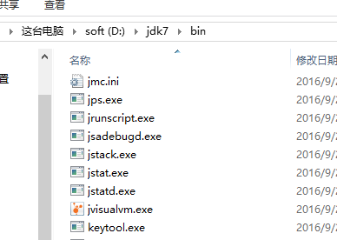

本次实验所评审的代码
原作者：倪晨伟
Github地址：https://github.com/fr-ruiyang/lab1.git
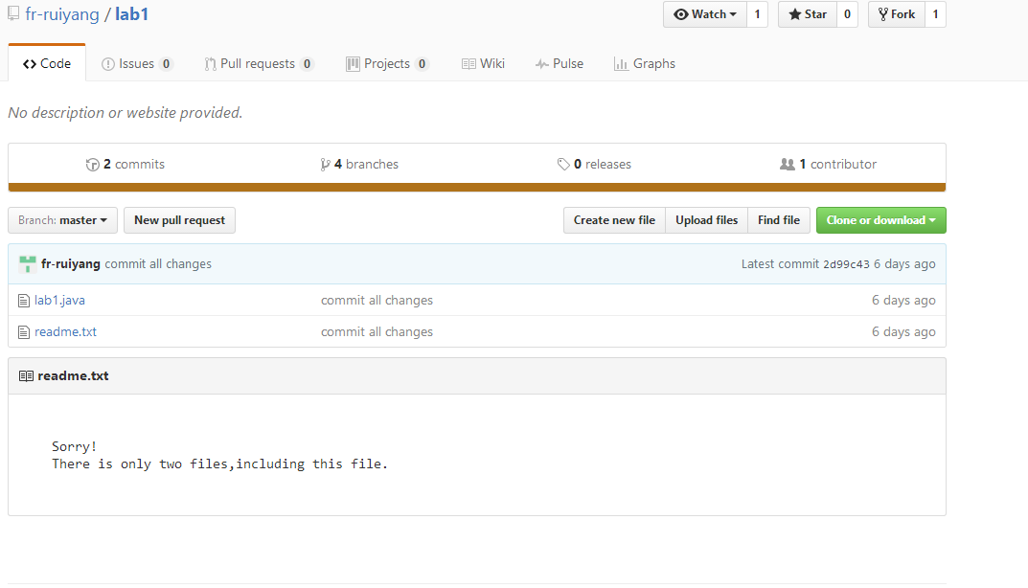

代码review记录
问题描述 | 类型 | 所在代码行号 | 修改方式
不能正确发现错误的命令 | 命令判断出错 | 28 | 在其周围加上try catch 如果表达式有误则直接输出
错误提示不明确 | 错误提示 | 27 | 在每个可能出现的用户非法输入给出不同的明确提示
命令判断太严格，命令后跟空格也不行（例！simplify ） | 判断 | 19，32 | 命令条件判断时加上其他条件，考虑用户可能输入的合理表达式情况
！simplify后跟表达式中没有的变量时，没有给出错误，且把其当作表达式输出 | 判断 | 147 | 在if判断中严格限制一下，并给出合理提示
当输入表达式中有可以合并的项，如（2*x+3*x）,不能给出正确合并结果 | 化简问题 | 173 | 加一段处理这种情况的代码

Checkstyle所发现的代码问题清单及原因分析
编号 | 问题描述 | 类型 | 所在代码行号 | 修改策略
1 | 运算符号前后没有空格 | 编写不规范 | 8 | 符号左右加上空格
2 | If后面没有花括号 | 编写不规范 | 13 | 后面加上{}
3 | Import后不用.* | 编写不规范 | 1 | 只import用到的库
4 | 类名格式为^[A-Z][a-z0-9]*$ | 编写不规范 | 4 | 改为Lab1
5 | 本地变量为^[a-z][A-Z][a-zA-Z0-9]*$ | 编写不规范 | 150 | 按标准正则提示修改

PMD所发现的代码问题清单及原因分析
优先级0-4依次递减
优先级 | 问题描述 | 违反的规则集 | 所在代码行号 | 修改策略
0 | Class名开头大写 | Classnamingconvention | 5 | Lab1
0 | 方法名开头不大写 | MethodNamingconvention | 98 | Method开头小写
1 | 用了system.out.println | sysprintln | 54 | 不知道
2 | 违反Law of demeter | Law of demeter | 227 | 减少变量联系
2 | 松耦合 | Loose coupling | 145 | 改成接口interface
2 | 变量名过短 | Shortvariable | 150 | 加长
2 | 只能一个return | onlyoneReturn | 73 | 设置FLAG，最后return
2 | 循环内声明变量 | Avoidinstantiatingobjectsinloop | 186 | 放到外面
3 | 类名过短 | Shortclassname | 5 | 加长classname

FindBugs所发现的代码问题清单及原因分析
Fingbugs没有发现问题

VisualVM性能分析结果

执行时间的统计结果与原因分析
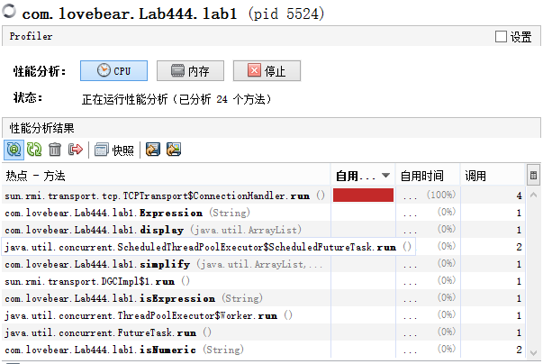
IsNumeric调用次数过多
改进：换另一种方法

内存占用的统计结果与原因分析
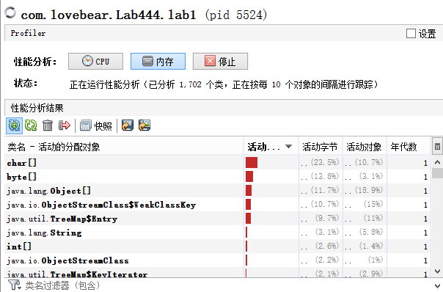
Char[], byte[]和java.lang.Object[]函数占用内存较高。
原因： 因为程序中大量使用char，byte，object数组，导致程序的内存占用比例比较高。
改进方法：改用动态内存分配的方法，减少对内存的占用。

代码改进之后的执行时间统计结果
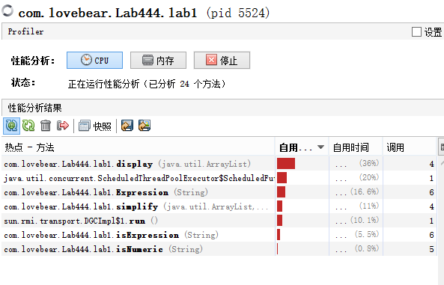改进效果幅度效果不是很大，但是有一些效果。
还是可以再进行改进的。

代码改进之后的内存占用统计结果
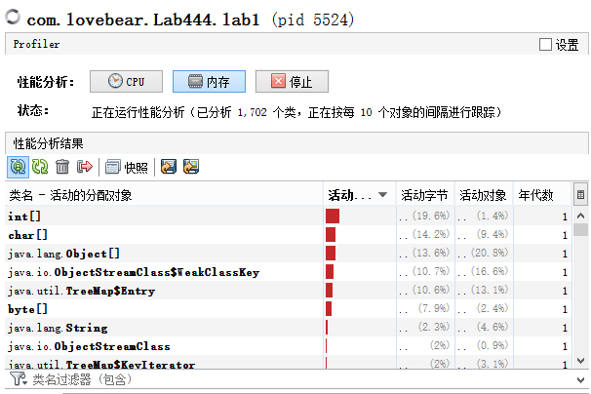
改进有一定效果，可以从图上看出效果来。
还是可以再进行改进的。

利用Git/GitHub进行协作的过程
利用Git/GitHub完成以下步骤的截图：
Part 1：
- 在GitHub上找到待评审代码，fork至本组GitHub仓库内并重命名为Lab4；
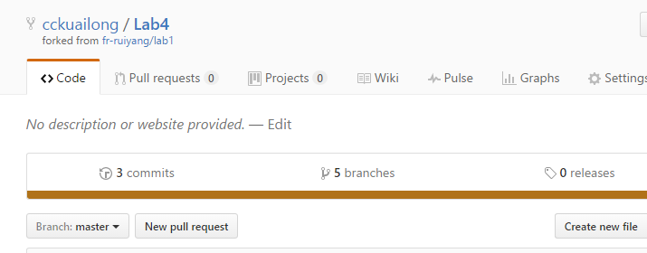
- 将fork得到的仓库Lab4 clone至本组的本地仓库Lab4；
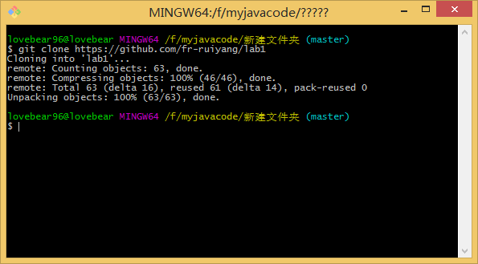
- 人工review和工具review之后将修改提交至本地仓库；
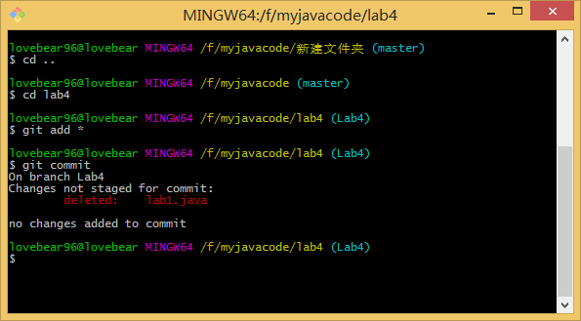
- 将所有修改历史push到GitHub上本组仓库Lab4；
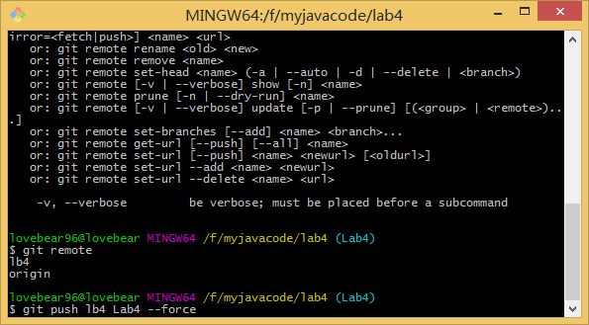
- 在Github上将最新的提交Pull Request到原作者的Lab1仓库；
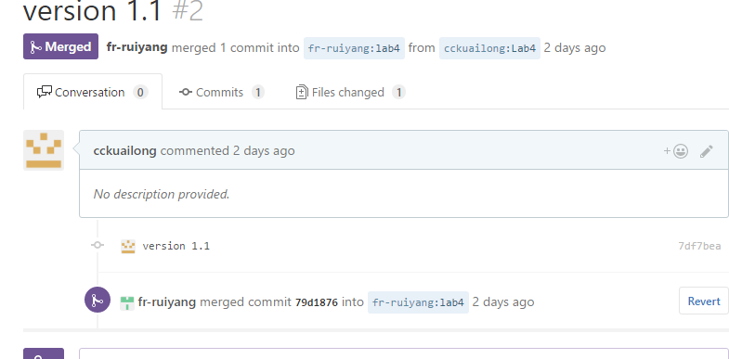

Part 2：
- 原作者在自己的本地Lab1仓库建立新分支Lab4；
- 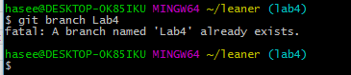

- 原作者在GitHub上查看评审组的pull request并合并至Lab4，将评审组pull request过来的代码合并进去，将Lab4分支fetch到本地Lab1仓库
- 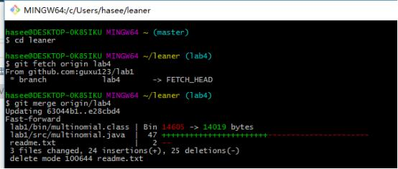
- 原作者列出评审组所做的所有修改；
- 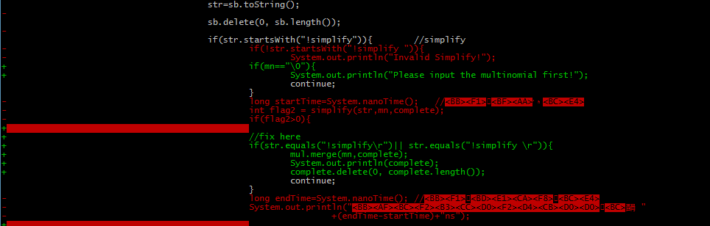
- 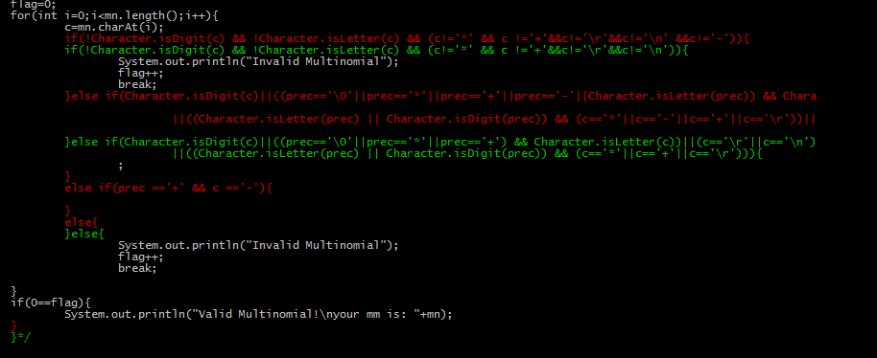
- 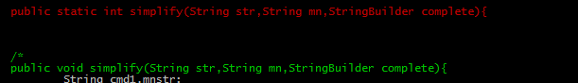

- 原作者在Lab4分支上对不认可的修改进行调整，并在Lab4分支上加以提交；

- 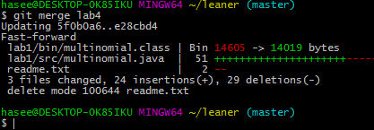
- 原作者将Lab4分支与原来的主分支merge起来，推送至本组GitHub的Lab1仓库。
- 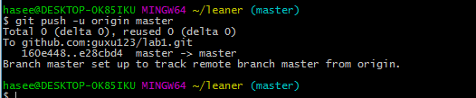

评述

对代码规范方面的评述
另一组同学的代码实现了实验一的基本功能但是一些命令处理的不够完善，比如输入错误指令时程序会直接崩掉。而这些完全可以加一个try catch来避免。程序主体上性能还是不错的，并没有用复杂的数据结构所以基本上都是一些针对字符串的处理
代码风格较好，条理比较清晰，注释写的很好很多，比较容易读懂。代码很整洁，方便他人观看。
但是在代码规范方面，还是存在一些小问题的。比如，变量的命名，有的显得比较随意，
不能让读者立即看出这个变量的用途。在用工具检测环节，暴露出一些小问题。比如，变量命名过短，class名的开头字母要大写，method名的开头字母要小写，循环内声明了变量等。
总体代码还算比较规范，但是有一些需要规范的地方还是不太严谨。

对代码性能方面的评述
代码性能在进行一些基础的运算方面还算是不错，能进行最基本的运算，运算结果也是正确的。
但是，在一些细节的方面，做的想的还是不够多，进行一些比较简单但是特殊的输入时，程序会产生一些不可预知的错误，更有甚者，会使程序直接崩溃。在这方面，做的不是很好。
总体来说，这个程序可以实现比较基本简单的输入指令，但是不能处理复杂的指令输入，更不能处理一些比较生僻的正确输入。在代码错误的处理上也不够到位，有的甚至没有错误提示，有错误提示也提示的不够详细，代码的健壮性不强。

计划与实际进度
任务名称 | 计划时间长度（分钟） | 实际耗费时间（分钟） | 提前或延期的原因分析
下载配置4个工具 | 30 | 60 | VisualVM下载出现点小问题
使用4个工具对代码评审 | 60 | 80 | 使用容易，记录和修改错误麻烦
人工对代码检查 | 100 | 40 | 另一组同学的代码比较简单
Fork，push，pull request | 20 | 40 | Pull request时出现点问题，一开始用的master分支，后来改成lab4分支pull request了
审查另一组同学修改过的自己的代码 | 60 | 30 | 没啥改的
写出不认可的修改 | 30 | 20 | 修改的地方较少
重新推送至本组仓库 | 5 | 5 | 之前的步骤

小结
回答几个问题：
- FindBugs、PMD、CheckStyles三者都是代码规范静态检查工具，它们之间有何异同？从分析结果看，它们有什么优劣？
FindBugs 通过检查类文件或 JAR 文件，将字节码与一组缺陷模式进行对比从而发现代码缺陷，完成静态代码分析。

PMD 通过其内置的编码规则对 Java 代码进行静态检查，主要包括对潜在的 bug，未使用的代码，重复的代码，循环体创建新对象等问题的检验。
Checkstyle 是 SourceForge 的开源项目，通过检查对代码编码格式，命名约定，Javadoc，类设计等方面进行代码规范和风格的检查，从而有效约束开发人员更好地遵循代码编写规范。
从分析结果看checkstyle主要是对代码的一种规范并不存在对代码潜在bug的发现
而这次使用findbug由于程序较小并没有发现错误，所以不便评价
异同：
这三种代码检查工具都是一种对代码的静态语法检查，不进行动态的运行寻找bug，而是对代码以文本的形式进行语法检查。其中，checkstyle和PMD检查的项目比较相近，但是二者有着很明显的不同。其中，checkstyle对错误给出了类型的分类，PMD则有自己的一套语法规则集。PMD对语法的检查更加严格，按照语法修改的严重性分为5个优先级，然后，用户自己根据优先级判断修改代码中出现的问题。
- 从配置/使用的简便性、代码规范的可扩展性/可自定义性等角度对FindBugs、PMD、CheckStyle进行对比；
Checkstyle配置使用比较简单，而且比较方便自定义，但是有时对代码缩进等问题检查太苛刻（Tap健和空格的问题）
PMD的配置和使用比较简便，基本上是一键式傻瓜安装使用。在自定义方面，PMD支持用户自己选择相应的规则集，为不同的用户提供了自定义人性化的配置服务。
Findbug 配置以及使用也比较简单。

- VisualVM如何帮助提升代码的运行时性能？
VisualVm通过收集程序运行时cpu性能，内存性能以及线程性能的分析来帮助开发人员定位程序需要被优化的地方从而提高程序性能
- “代码是否符合编码规范”与“代码执行的时空复杂性”是否有直接的联系？为什么？
个人认为没有必然联系
原因：代码风格只是关乎代码的美观其实并不涉及代码的性能，我们完全可以写一个不太符合代码规范但是性能比较好的程序，所以我认为编码是否规范只是类似于汉语中的字体是否美观，并不影响代码性能
- 对软件代码优化方面的其他体会。
通过这次试验进一步规范了自己的编码风格，也学会了用viualVM来进行代码性能的分析。通过阅读其他组同学的代码也发现了自己常常忽略的问题。
代码写出来了不算最终的结果，还要符合一定的规范，在进行了代码的合理规范化后，以后，自己在审查代码，和修改代码时，也会减少不少不必要的时间。同时，在其他人审阅代码时，也会方便很多，并可以给出合理的修改建议后，直接对代码修改，修改后的内容也会比较易懂。代码优化和规范是十分必要的，正如，如果世界没有统一的规则规定是非，那世界将会变得十分混乱，但是在将一些规则规范化后，将变得井然有序，也利于发展，代码优化也是这个道理。

